EL NIÑO/OSCILACION SUR (ENSO por sus siglas en inglés)
DISCUSION DIAGNOSTICA

emitido por

CENTRO DE PREDICCIONES CLIMATICAS/NCEP/NWS
Traducción cortesía de: WFO SAN JUAN, PUERTO RICO
6 de octubre de 2011

Estado de Alerta de ENSO: Advertencia de La Niña

Sinopsis: Se espera fortalecimiento de las condiciones de La Niña y que continúen hasta el invierno del Hemisferio Norte 2011-12.
Durante el mes de septiembre 2011, las condiciones de La Niña se fortalecieron según se indica por los aumentos en las anomalías negativas de la temperatura en la superficie del mar (SST, por sus siglas en inglés) a través de la mitad este del Océano Pacífico ecuatorial (Fig.1). Los índices semanales de El Niño continuaban su tendencia de enfriamiento y todas están actualmente en o sobre –0.5°C (Fig. 2). Consistentemente con este enfriamiento, el contenido calórico (anomalías de temperatura promedio en los 300m superiores del océano, Fig. 3) permaneció bajo el promedio en respuesta a una termoclinal superficial a través del este de Océano Pacífico (Fig. 4). Además, la convección continuó suprimida cerca de la Línea del Cambio de Fecha, y aumentó más cerca de Papua Nueva Guinea (Fig. 5). Además, las anomalías en los vientos del este en los niveles bajos y del oeste en los niveles altos persistieron sobre el Pacífico tropical central. Colectivamente, estos patrones oceánicos y atmosféricos reflejan el regreso de las condiciones de La Niña.
Actualmente, La Niña no es tan fuerte como lo fue en septiembre de 2010. Aproximadamente la mitad de los modelos predicen que La Niña se fortalecerá durante el otoño e invierno del Hemisferio Norte (Fig. 6). De estos modelos, la mayoría predice condiciones débiles de La Niña (promedio de 3-meses en la región del Niño-3.4 menor a -0.9°C). Además, un segundo invierno más débil de La Niña ha ocurrido en tres de cinco años múltiples de La Niña en el registro histórico de SST desde el 1950. Sin embargo, el Sistema de Pronóstico Climático de NCEP (CFS.v1) predice La Niña moderada este invierno (entre –1.0°C a –1.4°C) y CFS.v2 predice La Niña fuerte (menos de –1.5°C), que rivaliza la intensidad pico del año pasado. Para los pronósticos que CFS ha hecho en esta época del año, el error promedio para diciembre – febrero es aproximadamente ±0.5°C, así que existe cierta incertidumbre sobre si se logrará esta amplitud. Por lo tanto, en este momento, La Niña débil o moderada pudiera lograrse en el invierno del Hemisferio Norte.
A través de los Estados Unidos contiguos, los impactos de temperatura y precipitación asociados con La Niña deben permanecer relativamente débiles durante el resto del otoño del Hemisferio Norte y que se fortalezca a finales del otoño e invierno. Es importante notar que la intensidad de los impactos en los EEUU no necesariamente se relaciona con la intensidad de La Niña a través del Océano Pacífico ecuatorial. Durante los meses de octubre-diciembre 2011, existe un aumento en la probabilidad de temperaturas sobre el promedio a través del centro del país. Además, se favorece la precipitación sobre lo normal a través del noroeste del Pacífico, junto con una probabilidad mayor de condiciones más secas de lo normal a través de gran parte del área sur del país (ver las perspectivas de 3-meses publicada el 15 de septiembre 2011).
Esta discusión es un esfuerzo consolidado de la Administración Nacional Oceánica y
Atmosférica (NOAA por sus siglas en inglés), el Servicio Nacional de Meteorología de
NOAA y sus instituciones afiliadas. Las condiciones oceánicas y atmosféricas son actualizadas semanalmente en la página de Internet del Centro de Predicciones Climáticas (Condiciones_actuales_de_El_Niño/La_Niña_y_Discusión_de_Expertos). Los pronósticos sobre la evolución de El Niño/La Niña son actualizados mensualmente en la sección Foro_de_Pronóstico del Boletín de Diagnóstico Climático del Centro de Predicciones Climáticas (CPC por sus siglas en inglés). La próxima Discusión Diagnóstica de ENSO está programada para el 10 de noviembre de 2011. Para recibir una notificación por correo electrónico cuando las Discusiones Mensuales de Diagnóstico ENSO sean publicadas, por favor envíe un mensaje a: ncep.list.enso-update@noaa.gov

Centro de Predicción del Clima
Centros Nacionales de Predicción Ambiental
NOAA / Servicio Nacional de Meteorología
Camp Springs, MD 20746-4304
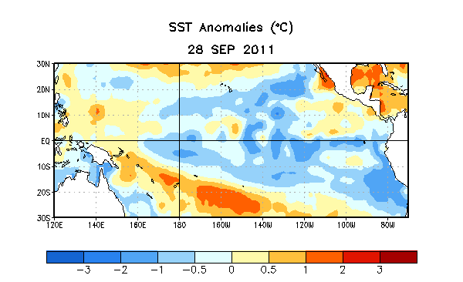

Figura 1. Anomalías promedio (°C) en la temperatura de superficie del océano (SST) para la semana del 28 de septiembre de 2011. Las anomalías son calculadas con respecto a los promedios semanales de 1971-2000. (Xue et al. 2003, J. Climate, 16, 1601-1612).

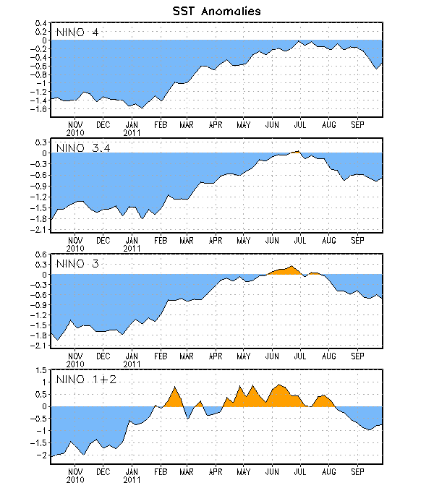
Figura 2. Serie de Tiempo de áreas promediadas para las anomalías en la temperatura (°C ) de la superficie del océano (SST) en las regiones de El Niño [Niño-1+2 (0°-10°S, 90°W-80°W), Niño 3 (5°N-5°S, 150°W-90°W), Niño-3.4 (5°N-5°S, 170°W-120°W), Niño-4 (150ºW-160ºE and 5ºN-5ºS)]. Las anomalías de SST son variaciones de los promedios semanales del período base de 1971-2000 (Xue et al. 2003, J. Climate, 16, 1601-1612).

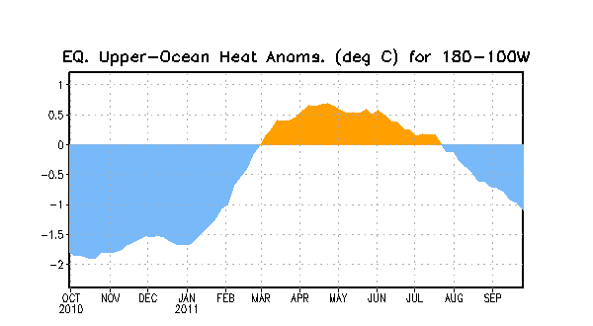
Figura 3. Anomalías promediadas del contenido calórico del océano superior (°C) en el Pacífico ecuatorial (5°N-5°S, 180º-100ºW). Las anomalías en el contenido calórico son computadas como variaciones de los promedios semanales del período base de 1982-2004.

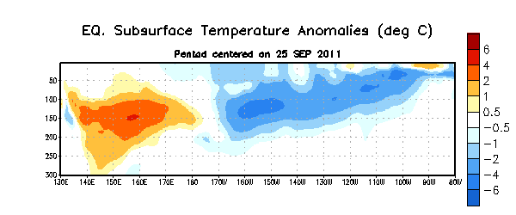
Figura 4. Sección de profundidad y longitud en las anomalías en la temperatura (°C) en la parte superior del océano Pacífico ecuatorial (0-300m) en la semana del 25 de septiembre de 2011. Las anomalías son promediadas entre 5°N-5°S. Las anomalías son variaciones de los promedios semanales del período base de 1982-2004.

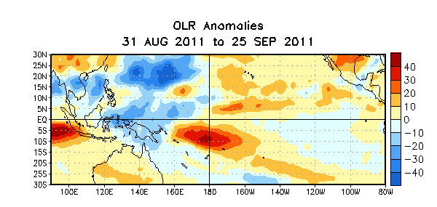

Figura 5. Promedio de las anomalías (W/m²) salientes de radiación de onda larga (ORL por sus siglas en inglés) para el período de cuatro semanas del 31 de agosto – 25 de septiembre de 2011. Las anomalías ORL son calculadas como variaciones promediadas cada cinco años desde el 1979-1995.

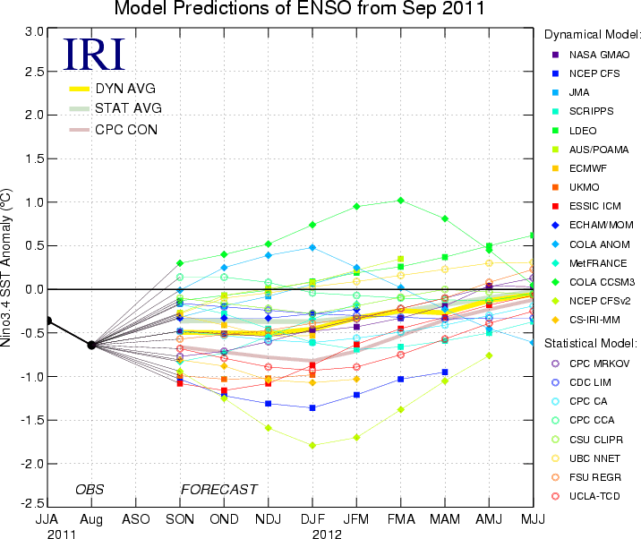
Figura 6. Pronósticos de las anomalías en la temperatura de la superficie del océano (SST) para la región de El Niño 3.4 (5°N-5°S, 120°W-170°W). Figura cortesía del Instituto de Investigación Internacional (IRI por sus siglas en inglés) para Clima y Sociedad. Figura actualizada el 13 de septiembre de 2011.

